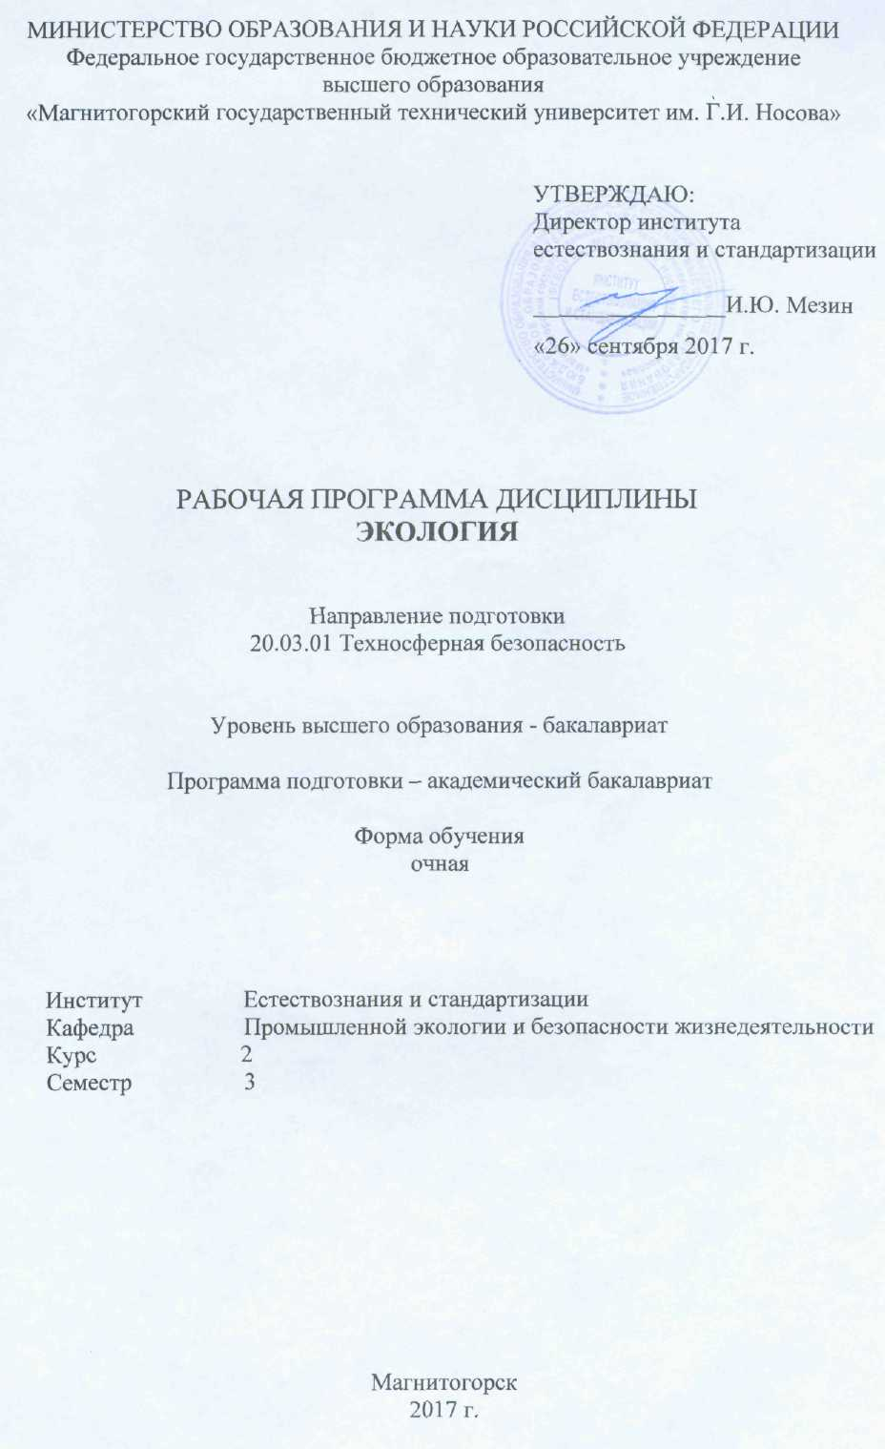

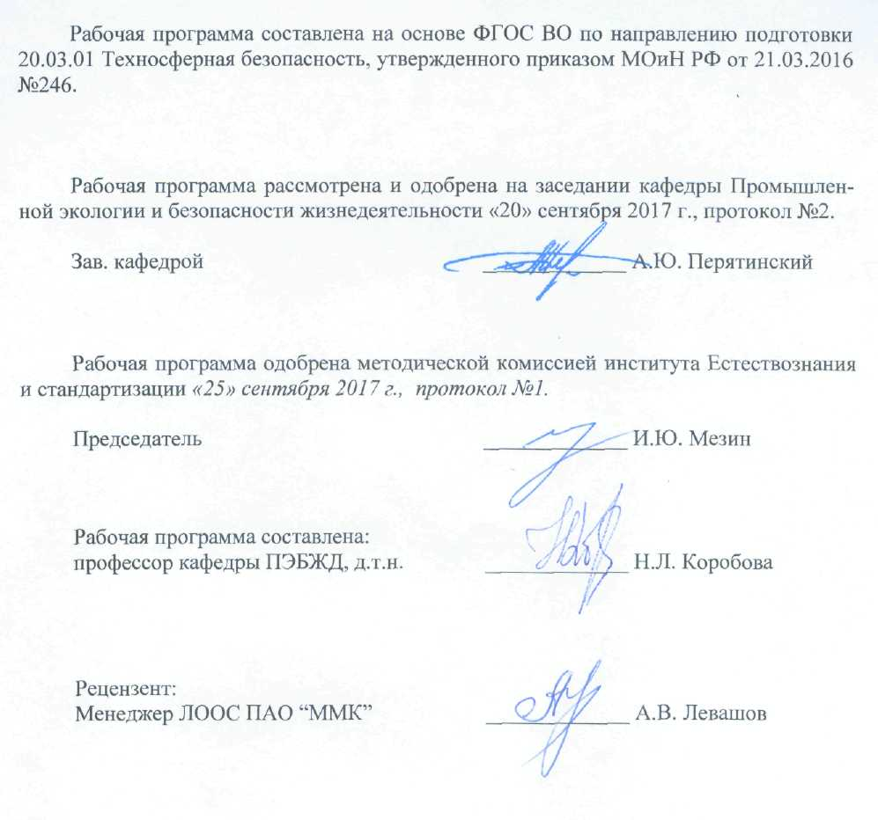

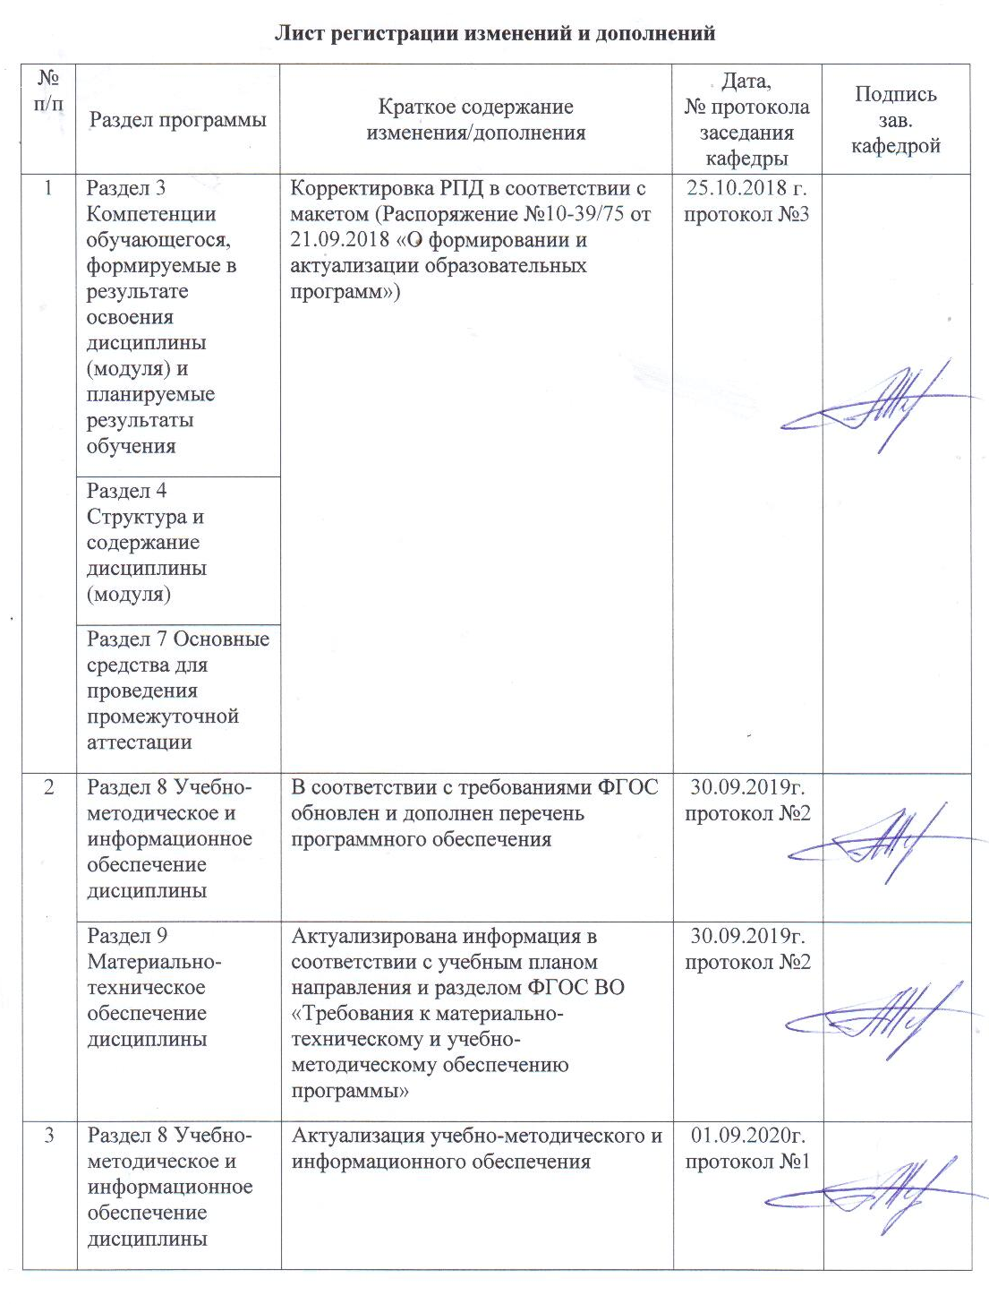

1 Цели освоения дисциплины
Целью освоения дисциплины «Экология» является формирование у студентов экологического мировоззрения и грамотного понимания законов живой природы.

2 Место дисциплины в структуре ООП подготовки бакалавра
Дисциплина «Экология» относится к профессиональному циклу базовой части подготовки бакалавров (Б1.Б.13).
Для изучения дисциплины необходимы знания (умения, навыки), сформированные в результате изучения «Химии», «Физики», «Биологии» и «Математики».
Знания (умения, навыки), полученные при изучении данной дисциплины, будут необходимы при освоении дисциплин «Природопользование», «Системы защиты атмосферы», «Системы защиты гидросферы», «Экология промышленных регионов», для дипломирования.

3 Компетенции обучающегося, формируемые в результате освоения
дисциплины (модуля) и планируемые результаты обучения

Структурный элемент компетенции | Уровень освоения компетенций
ОК-7 – владение культурой безопасности и риск-ориентированным мышлением, при котором вопросы безопасности и сохранения окружающей среды рассматриваются в качестве важнейших приоритетов в жизни и деятельности
Знать: | экологические факторы, обуславливающие развитие разных групп организмов; законы, описывающие характер и степень воздействия экофакторов на организмы;  причину, обуславливающую расположенность организмов к тем или иным факторам; основы принципов совершенствования современного экологического нормирования
Уметь: | последовательно излагать материал с использованием примеров; осуществлять визуальные биоиндикационные наблюдения; сопоставлять результаты собственных наблюдений с литературными;
Владеть: | навыками работы с литературой и электронными ресурсами;  методами визуальной биоиндикации ;  навыками аналитического сравнения результатов наблюдений с литературными данными; навыками составления докладов
ОПК-4 – способностью пропагандировать цели и задачи обеспечения безопасности человека и окружающей среды
Знать | экологические факторы развития различных таксономических групп организмов; основы рационального природопользования в зеленом строительстве;  законы, описывающие характер и степень воздействия на организмы экологических факторов; основы экологического нормирования; концепция ПДК, её достоинства и недостатки;  причины, обуславливающие расположенность организмов к действию тех или иных экофакторов; концепция предельной экологической нагрузки (ПДЭН); принципы современного экологического нормирования
Уметь: | согласно учебной программе последовательно излагать материал с использованием примеров; на основе аналитических выводов делать общую оценку экологической ситуации;  вести наблюдения за состоянием окружающей среды с помощью методов визуальной биоиндикации; доступно излагать свои выводы, а также общие принципы экологической безопасности в устной и письменной форме;  сравнивать результаты своих наблюдений с литературными данными и делать аналитические выводы; вести дискуссию по вопросам экологической безопасности отдельных программ и проектов, а также о тенденциях развития и совершенствования общих принципов экологической безопасности сосуществования;
Владеть: | навыками работы с учебной и научной литературой; методами визуальной биоиндикации;методами работы с электронными ресурсами с учётом навыков работы с литературой; навыками аналитического сравнения литературных данных с навыками последовательно излагать материал сообщений и докладов; навыками участия в научных дискуссиях

4 Структура и содержание дисциплины

Общая трудоемкость дисциплины составляет 4 зачётных единицы 144 академических часа, в том числе:
– контактная работа – _89__ акад. часов:
– аудиторная – _85__ акад. часов;
– внеаудиторная – ___4__ акад. часов
– самостоятельная работа – _19,3__ акад. часов;
– подготовка к экзамену – 35,7 акад. часа

Раздел  дисциплины | Семестр | Аудиторная  Контактная  Работа  (в акад. часах) |  | Самостоятельная работа | Вид самостоятельной работы | Форма текущего контроля успеваемости и промежуточной аттестации | Код и структурный  элемент  компетенции
Раздел  дисциплины | Семестр | лекции | практические  занятия
Раздел I  Экология и здоровье человека. Глобальные проблемы окружающей среды. Экологические принципы рационального использования природных ресурсов и охраны природы. Международное сотрудничество в области охраны окружающей среды |  |  |  |  |  |  | ОПК-04
1.1 Цель и задачи экологии. Экологические проблемы урбанизированных территорий: влияние деятельности человека на растения, животных, трофические звенья водных и других экосистем и т.д. Современные международные экологические проекты и экологические программы.  Учение В.И.Вернадского о биосфере и живом веществе. Понятия “биосфера”, “экосистема”, “биогеоценоз”, ”биоценоз” и “фитоценоз”. Определение “биогеоценоза” по В.Н.Сукачёву. Автотрофы и гетеротрофы, их взаимосвязь в экосистемах и роль в природе. Трофические цепи и экологические пирамиды. Экологические факторы биотические и абиотические. Их разнообразие | 3 | 0,25 | 0,5 | 0,25 | Изучение конспекта лекций и основной учебной  литературы.  Работа с периодическими изданиями, указанными в бюллетени ВАКа и электронными ресурсами | Ответы на вопросы семинаров по теме «Биосфера, экосистема, биогеоценоз, фитоценоз, экофакторы»
1.2 Систематика живых организмов (по Виттекеру). Фундаментальное и прикладное значение систематики. Понятия “таксон”, “вид” и “род”. Обособленность и целостность вида как важнейшей таксономической категории. Разделение живого мира на про-, и эукариоты. Методы систематики – современные науки цитология, генетика, биохимия, биофизика, экология, информатика | 3 | 0,25 | 0,5 | 0,25 | Изучение конспекта лекций и основной учебной  литературы. | Ответы на вопросы семинаров по теме «Систематика живого мира»
1.3 Вирусы. История открытия, морфологические группы, внутреннее строение, химический состав, размножение, практическое значение | 3 | 0,5 | 0,5 | 0,5 | Изучение конспекта лекций и основной учебной  литературы. | Ответы на вопросы семинаров по теме «Вирусы»
1.4 Строение эукариотной (обобщенной растительной) клетки (обязательно рисунок). Строение и роль в клетке ядра, хлоропластов (отдельный рисунок), митохондрий (отдельный русунок), рибосом, эндоплазматического ретикулума (эндоплазматической сети). Разновидности пластид. Отличительные особенности строения растительной клетки от животной и прокариотной | 3 | 2 | 4/2И | 1 | Изучение конспекта лекций и основной учебной  литературы.  Интерактивное тестирование | Выступление на семинарах «Строение эукариотной клетки». Интерактивное тестирование.
1.5 Химический состав и особенности строения прокариотной клетки: поверхностные структуры, цитоплазматические клеточные структуры (цитоплазматическая мембрана (ЦПМ), нуклеоид, пластинчатые и трубчатые тилакоиды, мезосома, аэросома, ламеллярные структуры). Модель строения ЦПМ. Два типа строения клеточных стенок: грамположительные и грамотрицательные | 3 | 2 | 4/2И | 0,5 | Изучение конспекта лекций и основной учебной  литературы.  Интерактивное тестирование | Ответы на вопросы семинаров по теме «Строение прокариотной клетки». Интерактивное тестирование.
1.6 Хромосомы, их типы (равноплечие, слабонеравноплечие, резконеравноплечие, палочковидные, спутничные). Понятия “генотип”,” геном”, “кариотип”, “гены”, “мутации”, “гомологичные хромосомы” и “диплоидный и гаплоидный набор хромосом”. Митоз, его фазы и значение. Эндомитоз | 3 | 1 | 0,5 | 0,5 | Изучение конспекта лекций и основной учебной  литературы. | Ответы на вопросы семинаров по теме «Размножение: митоз»
1.7 Мейоз, его фазы. Количественная и качественная редукция. Значение кроссинговера | 3 | 1 | 1 | 0,5 | Изучение конспекта лекций и основной учебной  литературы.  Интерактивное тестирование | Ответы на вопросы семинаров по теме «Размножение: мейоз»
1.8 Репликация ДНК прокариотной клетки (рисунок). Деление прокариотной клетки | 3 | 1 | 1 | 0,5 | Изучение конспекта лекций и основной учебной  литературы. | Ответы на вопросы семинаров по теме «Размножение прокариот»
Итого по разделу | 3 | 8 | 12/4И | 4
Раздел II  Биосфера и человек. Экозащитная техника и экологически безопасные технологии. Основы экономики природопользования. Основы экологического права. Профессиональная ответственность |  |  |  |  |  |  | ОК-7
2.1 Круговорот веществ в биосфере. Большие и малые циклы (углерода)С, (серы)S, (азота)N (схемы различных авторов). Природа процессов, составляющих циклы выше указываемых элементов. Их геологическое и гидрохимическое значение в природе. Биологические методы очистки сточных вод.  Аэробные: аэротенк, биофильтр, почвенные методы, биопруды  Анаэробные: септиктенк, метантенк и двухъярусный отстойник.  Достоинства и недостатки выше указанных методов биологической очистки сточных вод. Необходимые условия их применения. Природа основных биологических процессов (кратко), организмы, осуществляющие эти процессы | 3 | 3 | 6/4И | 3 | Изучение конспекта лекций и основной учебной  литературы.  Интерактивное тестирование  Работа с периодическими изданиями, указанными в бюллетени ВАКа и электронными ресурсами | Ответы на вопросы семинаров по теме «Экозащитная техника: Биологические методы очистки сточных вод.  Экологически безопасные технологии». Интерактивное тестирование.
2.2 Обмен веществ в клетках живых организмов: биосинтез аминокислот, белков (в клетках прокариотных и эукариотных организмов), липидов, фосфолипидов (с уравнениями реакций) | 3 | 2 | 4 | 1,25 | Изучение конспекта лекций и основной учебной  литературы. | Ответы на вопросы семинаров по теме «Обмен веществ»
2.3 Формы клеточной энергии: АТФ (химическая форма клеточной энергии) и трансмембранный потенциал ионов водорода µ_{н+} (электрохимичекая форма клеточной энергии). Их достоинства и недостатки.  Субстратное фосфорилирование: гомоферментативное молочнокислое брожение, маслянокислое брожение, реакции Энтнера-Дудорова, окислительный пентозофосфатный путь. Организмы, осуществляющие данные процессы. Возможность развития и роль процессов субстратного фосфорилирования при биологических методах очистки сточных вод | 3 | 2 | 6/4И | 1,5 | Изучение конспекта лекций и основной учебной  литературы.  Интерактивное тестирование | Ответы на вопросы семинаров по теме «Энергети-ческий метаболизм: брожение»
2.4 Окислительное фосфорилирование: цикл трикарбоновых кислот, дыхательные цепи, процесс переноса электрона на O_{2,} NO₃ ⁻ , SO₄²⁻ и т.д. Возможность развития и роль процессов окислительного фосфорилирования при биологических методах очистки сточных вод | 3 | 2 | 2/2И | 1,5 | Изучение конспекта лекций и основной учебной  литературы.  Интерактивное тестирование | Ответы на вопросы семинаров по теме «Энергети-ческий метаболизм: дыхание»
2.5 Фотофосфорилирование: фотосинтезирующие пигменты и структуры прокариот, фотофизика и фотохимия, циклический и нециклический транспорт электронов, возникновение фотосистемы 2, транспорт электронов у цианобактерий, цикл Кальвина, цикл Арнона. Возможность развития и роль процессов фотофосфорилирования при биологических методах очистки сточных вод | 3 | 1 | 4/2И | 1,5 | Изучение конспекта лекций и основной учебной  литературы.  Интерактивное тестирование | Ответы на вопросы семинаров по теме «Энергети-ческий метаболизм: фотосинтез»
Основы экономики природопользования. Основы экологического права. Профессиональная ответственность | 3 | 1 | 2 | 0,25 | Изучение основной учебной  литературы. | Ответы на вопросы семинаров по теме «природо-пользование»
Итого по разделу | 3 | 11 | 24/12И | 9
Раздел III  Экосистемы. Взаимоотношение организма и среды. Экология различных групп организмов |  |  |  |  |  |  | ОПК-04  ОК-7
3.1 Прокариоты. Морфология (формы клеток, типы жгутикования), размножение бинарным делением (путем образования перегородки, путем перетяжки, почкованием, множественным делением). Морфологически дифференцированные клетки. Формы покоя. Экология прокариот (отношение к действию света, кислорода, рН, температуры). Практическое значение и роль в природе | 3 | 0,5 | 1/1И | 0,5 | Изучение конспекта лекций и основной учебной  литературы.  Интерактивное тестирование  Работа с периодическими изданиями, указанными в бюллетени ВАКа и электронными ресурсами | Ответы на вопросы семинаров по теме «Экология прокариот». Интерактивное тестирование.
3.2 Водоросли. Классификация. Морфологические типы. Размножение (изо -, гетеро – оогамия) и разновидности редукции (гаметическая, спорическая, зиготическая, соматическая). Экология: основные факторы, определяющие развитие водорослей. Экологические группировки водорослей: планктон, бентос, почвенные и др. Практическое значение и роль в природе | 3 | 1,0 | 1/1И | 0,5 | Изучение конспекта лекций и основной учебной  литературы.  Интерактивное тестирование  Работа с периодическими изданиями, указанными в бюллетени ВАКа и электронными ресурсами | Ответы на вопросы семинаров по теме «Экология водорослей». Интерактивное тестирование.
3.3 Грибы. Отличие от других организмов. Принципы классификации. Размножение сумчатых (гаметангиомия), зигомицетов (зигогамия) и базидиомицетов (соматогамия). Типы плодовых тел аскомицетов. (клейстотеции, перитеции, апотеции). Экология: основные экологические факторы, определяющие развитие грибов. Экологические группировки грибов. Практическое значение и роль в природе грибов | 3 | 2 | 2/1И | 0,5 | Изучение конспекта лекций и основной учебной  литературы.  Интерактивное тестирование  Работа с периодическими изданиями, указанными в бюллетени ВАКа и электронными ресурсами | Ответы на вопросы семинаров по теме «Экология грибов». Интерактивное тестирование.
3.4 Лишайники. Отличие от других растений. Фикобионт, микобионт, их взаимодействие. Морфология (накипные, листоватые,кустистые), анатомия (гомеомерных и гетеромерных) лишайниковых слоевищ. Размножение соредиями и изидиями. Плодовые тела микобионтов, представленные аскомицетами (апотеции и перитеции). Экология: основные факторы, определяющие развитие – свет, влага, загрязненность воздуха. Лишайники – биоиндикаторы загрязненности атмосферного воздуха. Роль в природе и практическое значение | 3 | 1 | 2/1И | 0,5 | Изучение конспекта лекций и основной учебной  литературы.  Интерактивное тестирование  Работа с периодическими изданиями, указанными в бюллетени ВАКа и электронными ресурсами | Ответы на вопросы семинаров по теме «Экология лишайников». Интерактивное тестирование.
3.5 Высшие растения. Ткани покровные, ассимилирующие, механические, проводящие – флоэма и ксилема, накопительные.  Корень. Типы корневых систем (стержневая и мочковатая), их развитие. Строение (продольное и поперечное) и функции.  Побег. Строение почки. Ветвление побегов.  Стебель. Строение поперечное, рост, функции.  Лист. Внутреннее строение. Функции. Типы расположения листьев. Типы жилкования. Типы расчленения листьев. Обобщенная схема формы листьев.  Цветок. Строение. Функции. Двойное оплодотворение | 3 | 2,5 | 2 | 1 | Изучение конспекта лекций и основной учебной  литературы.  Интерактивное тестирование  Работа с периодическими изданиями, указанными в бюллетени ВАКа и электронными ресурсами | Ответы на вопросы семинаров по теме «Высшие растения: лист, корень, стебель, побег, цветок»
3.6 Мхи Общая характеристика, отличие от других растений. Внешнее строение спорофита на примере кукушкина льна. Способы размножения и цикл развития. Экология, роль в природе, практическое значение.  Папоротникообразные. Общая характеристика. Внешнее строение на примере щитовника. Строение листа папоротника. Способы размножения. Цикл развития. Экология, роль в природе, практическое значение.  Голосеменные. Общая характеристика и особенности развития. Цикл развития и размножение. Распространение хвойных, их экология, роль в природе и практическое значение.  Покрытосеменные. Общая характеристика и отличительные признаки покрытосеменных. Характеристика класса двудольных и класса однодольных. Экология и распространение березовых, их роль в народном хозяйстве | 3 | 4 | 4/2И | 1 | Изучение конспекта лекций и основной учебной  литературы.  Интерактивное тестирование  Работа с периодическими изданиями, указанными в бюллетени ВАКа и электронными ресурсами | Ответы на вопросы семинаров по теме «Высшие растения: мхи, папоротники, голосеменные, покрыто-семеные. Их экология». Интерактивное тестирование.
3.7 Основы фитоценологии. Биогеоценоз, его организация, границы. Экологические факторы, закон относительного действия факторов, закон оптимума. Фитоценоз, его структура, границы, флористический и экобиоморфный составы, внутриценозные образования (ярусы, фитоценологические горизонты, синузия, парцеллы). Различия в ценотической значимости фитоценоза, ценотические популяции. Возрастные группы многолетних растений, размножающихся семенами, – латентные, виргинильные, генеративные и сенильные особи.  Консорция, схема по Мазингу. Биотрофы, сапротрофы, эккрисотрофы. Типы связей консортов с детерминантом: паразитизм, мико-, бактерио-, фикосимбиотрофия.. Взаимоотношение между растениями и животными: влияние на растения фитофагов, опылителей, зоохория, механические воздействия животных на растения. Взаимоотношения растений в фитоценозах (трансабиотические, аллелопатия и другие), посредством консортов, создание механических препятствий, действие инфекций.  Изменчивость фитоценоза: суточная, сезонная. Разногодичная изменчивость (флюктуация): экотопическая, фитоциклическая, зоогенные, фитопаразитные, антропогенные. Сукцессия первичная, вторичная и антропогенная | 3 | 4 | 3 | 2,3 | Изучение конспекта лекций и основной учебной  литературы.  Интерактивное тестирование  Работа с периодическими изданиями, указанными в бюллетени ВАКа и электронными ресурсами | Ответы на вопросы семинаров по теме «Основы фито-ценологии»
Итого по разделу | 3 | 15 | 15/6И | 6,3
Итого по курсу | 3 | 34 | 51/22И | 19,3 |  | Экзамен

5 Образовательные и информационные технологии

Для реализации предусмотренных видов учебной работы в качестве образовательных технологий в преподавании дисциплины «Экология» используются традиционная и модульно-компетентностная технологии.
Лекции проходят в традиционной форме, предполагающую прямую трансляцию знаний от преподавателя к студенту с использованием объяснительно-иллюстративных методов обучения
Лекционный материал закрепляется, углубляется и дополняется в ходе семинарских занятий (семинар - ответы на вопросы по лекционному материалу с комментарием от преподавателя и/или студентов, семинар-обсуждение докладов).
Самостоятельная работа предполагает изучение конспекта лекций и основной учебной литературы, а также интерактивное тестирование и использование в качестве электронных ресурсов сайты журналов, указываемых в бюллетене ВАКа.

6 Учебно-методическое обеспечение самостоятельной работы студентов
Самостоятельная работа студентов подразумевает с использованием основной литературы и электронных ресурсов подготовку к ответам на следующие вопросы:

Перечень вопросов по темам семинаров

Экологические проблемы урбанизированных территорий:
Тема № 1
Цель и задачи экологии. Экологические проблемы урбанизированных территорий: влияние деятельности человека на растения, животных, трофические звенья водных и других экосистем и т.д. Экологические основы рационального природопользования. Современные международные экологические проекты и экологические программы.

Живое вещество
Тема № 2
Учение В.И.Вернадского о биосфере и живом веществе. Понятия “биосфера”, “экосистема”, “биогеоценоз”, ”биоценоз” и “фитоценоз”. Определение “биогеоценоза” по В.Н.Сукачёву. Автотрофы и гетеротрофы, их взаимосвязь в экосистемах и роль в природе. Трофические цепи и экологические пирамиды. Экологические факторы биотические и абиотические. Их разнообразие. Влияние экологических факторов на почвенную подстилку.
Тема № 3
Систематика живых организмов (по Виттекеру). Фундаментальное и прикладное значение систематики. Понятия “таксон” , “вид” и “род”. Обособленность и целостность вида как важнейшей таксономической категории. Разделение живого мира на про-, и эукариоты. Методы систематики – современные науки цитология, генетика, биохимия, биофизика, экология, информатика. Что изучают данные науки и как с их помощью развивается систематика?
Тема № 4
Cтруктурные формулы, химические свойства и биологическое значение: аминокислот, белков, липидов, фосфолипидов, углеводов (фруктозы и глюкозы), нуклеиновых кислот (пуриновые и пиримидиновые основания, углеводные компоненты, нуклеозиды и нуклеотиды.
Пептидные, дисульфидные, ионные и водородные связи в молекулах белков. Первичная, вторичная, третичная и четвертичная структура белков. Элементы вторичной структуры белков: альфа-спираль и бета-структура. Качественные реакции на пептидную связь и ароматические структуры в молекулах белка: биуретовая и ксантопротеиновая реакции. Биологическое значение растительных пигментов: хлорофилла, каротиноидов, фикобилинов.
Структурная формула, химические и физические свойства, биологическое значении воды. Роль воды в природе.
Тема № 5
Вирусы. История открытия, морфологические группы, внутреннее строение, химический состав, размножение, практическое значение.
Тема № 6
Строение эукариотной (обобщенной растительной) клетки (обязательно рисунок). Строение и роль в клетке ядра, хлоропластов (отдельный рисунок), митохондрий (отдельный русунок), рибосом, эндоплазматического ретикулума (эндоплазматической сети). Разновидности пластид. Отличительные особенности строения растительной клетки от животной и прокариотной.
Тема № 7
Химический состав и особенности строения прокариотной клетки: поверхностные структуры, цитоплазматические клеточные структуры (цитоплазматическая мембрана (ЦПМ), нуклеоид, пластинчатые и трубчатые тилакоиды, мезосома, аэросома, ламеллярные структуры). Модель строения ЦПМ. Два типа строения клеточных стенок: грамположительные и грамотрицательные.
Тема № 8
Хромосомы, их типы (равноплечие, слабонеравноплечие, резконеравноплечие, палочковидные, спутничные). Понятия “генотип”,” геном”, “кариотип”, “гены”, “мутации”, “гомологичные хромосомы” и “диплоидный и гаплоидный набор хромосом”. Митоз, его фазы и значение. Эндомитоз.
Тема № 9
Мейоз, его фазы. Количественная и качественная редукция. Кроссинговер.
Тема № 10
Репликация ДНК прокариотной клетки (рисунок). Деление прокариотной клетки

Круговорот веществ в биосфере.
Биологические методы очистки сточных вод.

Тема № 11
Круговорот веществ в биосфере. Большие и малые циклы (углерода) С, (серы) S, (азота) N (схемы различных авторов).Природа процессов, составляющих циклы выше указываемых элементов. Их геологическое и гидрохимическое значение в природе.
Тема № 12
Биологические методы очистки сточных вод.
Аэробные: аэротенк, биофильтр, почвенные методы, биопруды.
Анаэробные: септиктенк, метантенк и двухъярусный отстойник.
Достоинства и недостатки выше указанных методов биологической очистки сточных вод. Необходимые условия их применения. Профиль конструкции, принцип действия, природа основных биологических процессов (кратко), организмы, осуществляющие эти процессы.

Почва – компонент биосферы.
Почвенные животные в биоочистке сточных вод
Тема № 13
Почва – компонент биосферы. Планетарная роль почвы и роль почвы в биогеоценозе. Общая характеристика почвенных животных (их классификация). Краткая характеристика простейших, червей, моллюсков, тихоходок, членистоногих, млекопитающих. Их экологические функции в природе и возможное участие простейших и червей в процессах биологических методов очистки сточных вод.

Конструктивный и энергетический обмен
Тема № 14
Обмен веществ в клетках живых организмов: биосинтез аминокислот, белков (в клетках прокариотных и эукариотных организмов), липидов, фосфолипидов (с уравнениями реакций).
Тема № 15
Формы клеточной энергии: АТФ (химическая форма клеточной энергии) и трансмембранный потенциал ионов водорода µ_{н+} (электрохимичекая форма клеточной энергии). Их достоинства и недостатки.
Тема № 16
Субстратное фосфорилирование: гомоферментативное молочнокислое брожение, маслянокислое брожение, реакции Энтнера-Дудорова, окислительный пентозофосфатный путь. Организмы, осуществляющие данные процессы. Возможность развития и роль процессов субстратного фосфорилирования при биологических методах очистки сточных вод.
Тема № 17
Окислительное фосфорилирование: цикл трикарбоновых кислот, дыхательные цепи, процесс переноса электрона на O_{2,} NO₃ ⁻ , SO₄²⁻ и т.д. Возможность развития и роль процессов окислительного фосфорилирования при биологических методах очистки сточных вод.
Тема № 18
Фотофосфорилирование: фотосинтезирующие пигменты и структуры прокариот, фотофизика и фотохимия, циклический и нециклический транспорт электронов, возникновение фотосистемы 2, транспорт электронов у цианобактерий, цикл Кальвина, цикл Арнона. Возможность развития и роль процессов фотофосфорилирования при биологических методах очистки сточных вод.

Экология растений, грибов, бактерий
Тема № 19
Прокариоты. Морфология (формы клеток, типы жгутикования), размножение бинарным делением (путем образования перегородки, путем перетяжки, почкованием, множественным делением). Морфологически дифференцированные клетки. Формы покоя. Экология прокариот (отношение к действию света, кислорода, рН, температуры). Практическое значение и роль в природе.
Тема № 20
Водоросли. Классификация. Морфологические типы. Размножение (изо -, гетерогамия) и разновидности редукции (гаметическая, спорическая, зиготическая, соматическая). Экология: основные факторы, определяющие развитие водорослей. Экологические группировки водорослей: планктон, бентос, почвенные и др. Практическое значение и роль в природе.
Тема № 21
Грибы. Отличие от других организмов. Принципы классификации. Размножение сумчатых (гаметангиомия), зигомицетов (зигогамия) и базидиомицетов (соматогамия). Типы плодовых тел аскомицетов. (клейстотеции, перитеции, апотеции). Экология: основные экологические факторы, определяющие развитие грибов. Экологические группировки грибов. Практическое значение и роль в природе грибов.
Тема № 22
Лишайники. Отличие от других растений. Фикобионт, микобионт, их взаимодействие. Морфология (накипные, листоватые,кустистые), анатомия (гомеомерных и гетеромерных) лишайниковых слоевищ. Размножение соредиями и изидиями. Плодовые тела микобионтов, представленные аскомицетами (апотеции и перитеции). Экология: основные факторы, определяющие развитие – свет, влага, загрязненность воздуха. Лишайники – биоиндикаторы загрязненности атмосферного воздуха. Роль в природе и практическое значение.
Тема № 23
Высшие растения. Ткани покровные, ассимилирующие, механические, проводящие – флоэма и ксилема, накопительные.
Корень. Типы корневых систем (стержневая и мочковатая), их развитие. Строение (продольное и поперечное) и функции.
Побег. Строение почки. Ветвление побегов.
Стебель. Строение поперечное, рост, функции.
Лист. Внутреннее строение. Функции. Типы расположения листьев. Типы жилкования. Типы расчленения листьев. Обобщенная схема формы листьев.
Цветок. Строение. Функции. Однодомные и двудомные растения. Типы соцветий, биологическое значение соцветий. Двойное оплодотворение. Перекрестное опыление. Самоопыление.
Плоды. Образование плода. Типы плодов, их распространение. Образование семян. Строение семян двудомных и однодомных растений. Условия произрастания семян.
Тема № 24
Мхи Общая характеристика, отличие от других растений. Внешнее строение спорофита на примере кукушкина льна. Способы размножения и цикл развития. Экология, роль в природе, практическое значение.
Папоротникообразные. Общая характеристика. Внешнее строение на примере щитовника. Строение листа папоротника. Способы размножения. Цикл развития. Экология, роль в природе, практическое значение.
Голосеменные. Общая характеристика и особенности развития. Цикл развития и размножение. Распространение хвойных, их экология, роль в природе и практическое значение.
Покрытосеменные. Общая характеристика и отличительные признаки покрытосеменных. Характеристика класса двудольных и класса однодольных. Экология и распространение березовых, их роль в народном хозяйстве.

Основы фитоценологии
Тема № 25
Основы фитоценологии. Биогеоценоз, его организация, границы. Экологические факторы, закон относительного действия факторов, закон оптимума. Фитоценоз, его структура, границы, флористический и экобиоморфный составы, внутриценозные образования (ярусы, фитоценологические горизонты, синузия, парцеллы). Различия в ценотической значимости фитоценоза, ценотические популяции. Возрастные группы многолетних растений, размножающихся семенами, – латентные, виргинильные, генеративные и сенильные особи.
Консорция, схема по Мазингу. Биотрофы, сапротрофы, эккрисотрофы. Типы связей консортов с детерминантом: паразитизм, мико-, бактерио-, фикосимбиотрофия. Взаимоотношение между растениями и животными: влияние на растения фитофагов, опылителей, зоохория, механические воздействия животных на растения. Взаимоотношения растений в фитоценозах (трансабиотические, аллелопатия и другие), посредством консортов, создание механических препятствий, действие инфекций.
Изменчивость фитоценоза: суточная, сезонная. Разногодичная изменчивость (флюктуация): экотопическая, фитоциклическая, зоогенные, фитопаразитные, антропогенные. Сукцессия первичная, вторичная и антропогенная.

Темы докладов и кратких научных сообщений:

- Парниковый эффект. Причины и последствия.
- Озоновый экран. Планетарная роль. Гипотезы образования “дыр”.
- Распространение тяжёлых металлов по звеньям трофических цепей.
- Роль дождевых червей в процессе повышения плодородия почв.
- Зелёная страница Красной Книги: лось.
- Красная Книга: амурский тигр.
- Экологические факторы развития (на примере почвенной подстилки).
- Сохранение биоразнообразия нашей планеты: крот.
- Почему следует запретить передвижные дельфинарии ?
- Биоразнообразие нашей планеты: медведь.
- Влияние электромагнитных полей на развитие грибов. Их роль в природе.
- Научный эксперимент: огород в космосе.
- Научный эксперимент: развитие водорослей на космических кораблях.
- Роль лаек в развитии космической биологии.
- Участие обезъян в экспериментах по космической биологии.
- Исследование развития симбиотических сообществ в условиях космических полётов.
- Заповедники Алтая.
- Заповедники Сибири.
- Центральный лесной государственный биосферный заповедник Тверской области.\
- Использование почвенных водорослей в малоотходных технологиях для улавливания углекислого газа.
- Биологическая реабилитация шлаковых, шламовых и золоотвалов с помощью высших растений в связи с задачами восстановления природного равновесия.
- Биологическая реабилитация отвалов вскрышных пород в связи с задачами восстановления природного равновесия.
- Оздоровительная роль растений (лесопосадок) в промышленных городах в связи с задачами восстановления природного равновесия.

ТЕСТЫ-МНОЖЕСТВЕННЫЙ ОТВЕТ
Следует отметить все правильные варианты.
1.Фотосинтез бывает
- Кислородный
- Бескислородный
- Хлорофильный
- Бесхлорофильный
2.Кислородный фотосинтез осуществляют
- высшие растения
- низшие растения
- бактерии-прохлорофиты
- цианобактерии
3. Основным фактором развития почвенных водорослей служат
- температура окружающей среды
- свет
- влажность
- солевой режим почв
4.В природе встречаются следующие экологические группы водорослей:
- планктон
- бентос
- почвенные
- криофильные
5.Основными факторами развития почвенных грибов являются
- температура среды
- влажность (наличие капельной влаги)
- электромагнитное излучение
- свет
6.Различают следующие группы почвенных грибов
- Паразиты
- Жертвы
- Сапрофиты
- Хищники
7.Пионерами почвообразования служат
- Сине-зелёные водоросли
- Лишайники
- Мхи
- Круглые черви и тихоходки
8.Укажите типы связей консортов в консорциях
- Паразитизм
- Микосимбиотрофия
- Бактериосимбиотрофия
- Фикосимбиотрофия
9. Различают следующие формы ПДК водных экосистем
- ПДК гигиеническая
- ПДК рыбохозяйственная
- ПДК биогеохимическая
- ПДК воздуха рабочей зоны
10.Различают следующие формы ПДК примесей атмосферного воздуха
- ПДК максимальноразовая
- ПДК среднесуточная
- ПДК воздуха рабочей зоны
- ПДК рыбохозяйственная
11.Назовите методы биологической очистки сточных вод
- Аэротенк
- Биофильтр
- Поля орошения
- Метантенк
12.В аэротенке развиваются
- Хемосинтез
- Автотрофная нитрификация
- Кислородное дыхание
- Бескислородный фотосинтез
13.С появлением кислородного фотосинтеза связывают
- Появление озонового слоя
- Наличие парникового эффекта
- Появление кислородной атмосферы на нашей планете
- Возможность живым организмам выйти из Океана на сушу
14.Малый цикл азота включает следующие процессы:
- Азотфиксацию
- Аммонификацию
- Нитрификацию
- Нитратное дыхание
15.Аэробное дыхание развивается
- в аэротенках
- в биопрудах
- в биофильтрах
- в на поверхности аэрируемых почв
16.При нитрификации азот
- окисляется
- восстанавливается
- не меняет своей валентности
- не учавтсвует
17.В метантенках развивается
- сульфатное дыхание
- нитратное дыхание
- аэробное дыхание
- карбонатное дыхание
18.Процесс брожения встречается
- в септиктенках
- в метантенках
- в двухъярусных отстойниках
- в затопленных и плохо аэрируемых почвах
19.Процесс азотфиксации способствует
- повышения плодородия почв и природных вод
- первичному почвообразованию
- повышению урожая бобовых
- травообороту
20.Процесс денитрификации
- предотвращает попадание нитратов в грунтовые воды
- ведёт к повышению содержания газообразного азота в почвенном воздухе
- ведёт к появлению в почвенном воздухе закиси азота
- ведёт к появлению в природных водах нитритов
21.В процесс хемосинтеза могут быть окислены
- двухвалентное железо
- водород
- сероводород
- угарный газ
22. В нижних горизонтах биофильтра развиваются
- нематоды
- коловратки
- сом
- карп
23. В верхних и средних горизонтах биофильтра развиваются
- сине-зелёные водоросли
- зелёные водоросли
- диатомовые водоросли
- простейшие
24.Почвенные водоросли используются в малоотходных технологиях
- для поглощения углекислого газа
- с целью получения удобрения для почв
- для развития кислородного фотосинтеза
- для развития бескислородного фотосинтеза
25.На заключительных ступенях биоочистки сточных вод (биопрудах) рыбы (сом и карп) разводятся
- для поглощения фито- и зоопланктона
- в качестве биомониторов качества воды
- для потребления рыбы в народном хозяйстве
- для экономической окупаемости (повышения экономической выгоды) в результате эксплуатации методов биоочистки

Перечень вопросов для подготовки к экзамену
- Биогеоценоз, его организация, границы.
- Малый цикл углерода, его роль в природе.
- Систематика живых организмов по Виттекеру.
- Закон относительного действия экологических факторов.
- Цикл развития и экология мхов. Мхи-биоиндикаторы загрязнения атмосферного воздуха.
- Строение эукариотной клетки.
- Фитоценоз. Его структура и внутриценозные образования: ярусы, фитоценотические горизонты, синузия, парцелла.
- Малый цикл серы, его роль в природе.
- Строение прокариотной клетки.
- Экологические факторы. Закон биологического оптимума – частный случай теоремы вероятности Гаусса-Лапласа.
- Цикл развития и экология папоротников.
- Митоз.
- Консорция - структурная единица биоценоза. Схема по Мазингу.
- Малый цикл азота. Его роль в природе.
- Мейоз.
- Цикл развития и экология хвойных (на примере сосны обыкновенной).
- Различия в ценотической значимости компонентов фитоценоза.
- Формы клеточной энергии: АТФ и.
- Взаимодействие растений и животных.
- Строение листа, цветка, двойное оплодотворение, экология и распространение цветковых растений (на примере березовых).
- Гликолиз. Его значение.
- Экологические факторы, определяющие развитие прокариот. Экологические группы прокариот.
- Взаимодействие растений в фитоценозах.
- Реакции Энтнера-Дудорова. Их значение.
- Экологические факторы развития и экологические группировки водорослей.
- Флюктуации фитоценоза: экотопические, фитоциклические, зоогенные, фитопаразитные, антропогенные.
- Маслянокислое брожение. Его роль в природе и при очистке сточных вод.
- Сукцессии первичные и вторичные. Антропогенные сукцессии.
- Экологические факторы развития и экологические группы грибов.
- Окислительный пентозофосфатный путь.
- Экологические факторы развития лишайников. Лишайники – биоиндикаторы загрязнения атмосферного воздуха.
- Типы связи в консорциях: паразитизм.
- Цикл трикарбоновых кислот.
- Аэробные и анаэробные дыхательные цепи. Роль аэробного и анаэробного дыхания в природе и при биоочистке сточных вод.
- Флористический состав фитоценоза.
- Почва – компонент биосферы. Планетарная роль почвы и роль почвы в биогеоценозе. Экологические факторы, определяющие разложение почвенной подстилки.
- Экологические группы и экологические функции почвенных беспозвоночных. Их возможное участие в процессах почвенных методов очистки сточных вод.
- Экобиоморфный состав фитоценоза.
- Фотофосфорилирование: фотофизические и фотохимические процессы. Планетарная роль кислородного фотосинтеза.
- Анаэробные методы биологической очистки сточных вод: сентиктенк, метантенк, двухъярусный отстойник. Основные биологические процессы.
- Темновые стадии фотосинтеза - цикл Кальвина (для растений) и цикл Арнона (для бакторий) - механизмы образования углеводов.
- Типы связей в консорциях: симбиотрофия.
- Аэробные методы биологической очистки сточных вод: биофильтр, биопруды, аэротенк. Основные биологические процессы.
- Экологические проблемы урбанизированных территорий.
- Почвенные методы очистки сточных вод. Организмы и основные биологические процессы.
- Фотофосфорилирование: циклический и нециклический транспорт электронов. Планетарное значение фотосинтеза.
- Фундаментальное и прикладное значение систематики живых организмов.
- Международные экологические программы и экологические проекты.
- Фотофосфорилирование: возникновение фотосистемы 2. Роль фотосинтеза в природе.
- Общая характеристика высших растений. Их планетарная роль и экологические функции, геологическая роль, практическое значение.

7 Оценочные средства для проведения промежуточной аттестации

а) Планируемые результаты обучения и оценочные средства для проведения промежуточной аттестации:

Структурный элемент  компетенции | Планируемые результаты обучения |  | Оценочные средства
ОК-7 – владение культурой безопасности и риск-ориентированным мышлением, при котором вопросы безопасности и сохранения окружающей среды рассматриваются в качестве важнейших приоритетов в жизни и деятельности
Знать | экологические факторы, обуславливающие развитие разных групп организмов; законы, описывающие характер и степень воздействия экофакторов на организмы; причину, обуславливающую расположенность организмов к тем или иным факторам; основы принципов совершенствования современного экологического нормирования | Семинары: Экологические проблемы урбанизированных территорий; Живое вещество; Круговорот веществ в биосфере. Биологическая очистка сточных вод.  Интерактивное тестирование: эконормирование, биоочистка.  Пример,тестов:  В нижних горизонтах биофильтра развиваются  - нематоды  - коловратки  - сом  - карп  23. В верхних и средних горизонтах биофильтра развиваются  - сине-зелёные водоросли  - зелёные водоросли  - диатомовые водоросли  - простейшие  24.Почвенные водоросли используются в малоотходных технологиях  - поглощения углекислого газа  - получения удобрения для почв  - развития кислородного фотосинтеза  - развития бескислородного фотосинтеза  25.На заключительных ступенях биоочистки сточных вод (биопрудах) рыбы (сом и карп) разводятся  - для поглощения фито- и зоопланктона  - в качестве биомониторов качества воды  - для потребления рыбы в народном хозяйстве  - для экономической окупаемости (повышения экономической выгоды) в результате эксплуатации методов биоочистки
Уметь | последовательно излагать материал с использованием примеров; осуществлять визуальные биоиндикационные наблюдения; сопоставлять результаты собственных наблюдений с литературными; | Семинары: Экологические проблемы урбанизированных территорий; Живое вещество; Круговорот веществ в биосфере. Биологическая очистка сточных вод.  Интерактивное тестирование: экология растений; практические визуальные биоиндикационные наблюдения/ Пример тестов  1.Фотосинтез бывает  - Кислородный  - Бескислородный  - Хлорофильный  - Бесхлорофильный  2.Кислородный фотосинтез  осуществляют  - высшие растения  - низшие растения  - бактерии-прохлорофиты  - цианобактерии
Владеть | навыками работы с литературой и электронными ресурсами; методами визуальной биоиндикации; навыками аналитического сравнения результатов наблюдений с литературными данными; навыками составления докладов | Семинары: Экологические проблемы урбанизированных территорий; Живое вещество; Круговорот веществ в биосфере. Биологическая очистка сточных вод.  Интерактивное тестирование: биоиндикация; практические визуальные биоиндикационные наблюдения с аналитической обработкой результатов; короткие научные сообщения  Пример тестов:  14.Малый цикл азота включает следующие процессы:  - Азотфиксацию  - Аммонификацию  - Нитрификацию  - Нитратное дыхание
ОПК-4 – способностью пропагандировать цели и задачи обеспечения безопасности человека и окружающей среды
Знать | экологические факторы развития различных таксономических групп организмов; основы рационального природопользования в зеленом строительстве; законы, описывающие характер и степень воздействия на организмы экологических факторов; основы экологического нормирования; концепция ПДК, её достоинства и недостатки; причины, обуславливающие расположенность организмов к действию тех или иных экофакторов; концепция предельной экологической нагрузки (ПДЭН); принципы современного экологического нормирования |  | Семинары: Почва – компонент биосферы. Почвенные животные в биоочистке сточных вод; Конструктивный и энергетический обмен; Экология растений, грибов, бактерий. Основы фитоценологии. Основы экологического нормирования  Интерактивное тестирование: концепция ПДК; Пример тестов: Различают следующие формы ПДК водных экосистем  - ПДК гигиеническая  - ПДК рыбохозяйственная  - ПДК биогеохимическая  - ПДК воздуха рабочей зоны  10.Различают следующие формы ПДК ЗВ атмосферного воздуха  - ПДК максимальноразовая  - ПДК среднесуточная  - ПДК воздуха рабочей зоны  - ПДК рыбохозяйственная
Уметь | согласно учебной программе последовательно излагать материал с использованием примеров; на основе аналитических выводов делать общую оценку экологической ситуации;  вести наблюдения за состоянием окружающей среды с помощью методов визуальной биоиндикации; доступно излагать свои выводы, а также общие принципы экологической безопасности в устной и письменной форме;  сравнивать результаты своих наблюдений с литературными данными и делать аналитические выводы; вести дискуссию по вопросам экологической безопасности отдельных программ и проектов, а также о тенденциях развития и совершенствования общих принципов экологической безопасности сосуществования; |  | Семинары: Почва – компонент биосферы. Почвенные животные в биологической очистке сточных вод; Конструктивный и энергетический обмен; Экология растений, грибов, бактерий. Основы фитоценологии.  Интерактивное тестирование: пример тестов:  4.В природе встречаются следующие экологические группы водорослей:  - -планктон  - -бентос  - -почвенные  - -криофильные  5.Основными факторами развития почвенных грибов являются  - -температура среды  - -влажность (наличие капельной влаги)  - -электромагнитное излучение  - -свет  6.Различают следующие группы почвенных грибов  - -Паразиты  -Жертвы  - -Сапрофиты  - -Хищники  7.Пионерами почвообразования служат  - -Сине-зелёные водоросли  - -Лишайники  - -Мхи  - -Круглые черви и тихоходки
Владеть | навыками работы с учебной и научной литературой; методами визуальной биоиндикации;методами работы с электронными ресурсами с учётом навыков работы с литературой; навыками аналитического сравнения литературных данных с навыками последовательно излагать материал сообщений и докладов; навыками участия в научных дискуссиях |  | Почва – компонент биосферы. Почвенные животные в биоочистке сточных вод; Конструктивный и энергетический обмен; Экология растений, грибов, бактерий. Основы фитоценологии.  Интерактивное тестированиесовременные экопроекты; практические визуальные биоиндикационные наблюдения с аналитической обработкой результатов. Пример тестов: Основным фактором развития почвенных водорослей служат  - температура окружающей среды  - свет  - влажность  - солевой режим почв

б) Порядок проведения промежуточной аттестации, показатели и критерии оценивания:

Оценивается работа на семинарах, что заключается в ответах на вопросы по следующим темам семинаров.
Учащийся должен знать основополагающие законы природы и как они работают на практике и как используются в аппаратах экозащитной техники, уметь выделять главное в теории. Как живые организмы взаимодействуют со средой обитания и изменяют её, как человек это использует для улучшения среды обитания, восстановления и сохранения природного равновесия, в аппаратах экозащитной техники.
Учащийся должен обязательно ответить у доски по ниже указываемым вопросам с учётом выше описываемых требований (по многим вопросам с использованием доски) и дополнить (исправлять ошибки) в ответах своих одногрупников с места. Обязательным считается знание материала лекций.
Учащийся должен сделать ряд докладов и краткое сообщение по ниже указываемым темам с использованием (без использования) презентации, доски, других иллюстраций.

Промежуточная аттестация по дисциплине «Экология» включает теоретические вопросы, позволяющие оценить уровень усвоения обучающимися знаний, и практические задания, выявляющие степень сформированности умений и владений, проводится в форме экзамена.
Экзамен по данной дисциплине проводится в устной форме по экзаменационным билетам, каждый из которых включает 2 теоретических вопроса и одно практическое задание.
Показатели и критерии оценивания экзамена:
«ОТЛИЧНО» - студент владеет знаниями предмета в полном объеме учебной программы, достаточно глубоко осмысливает дисциплину; самостоятельно, в логической последовательности и исчерпывающе отвечает на все вопросы билета, подчеркивает при этом самое существенное, умеет анализировать, сравнивать, классифицировать, обобщать, конкретизировать и систематизировать изученный материал, выделять в нём главное; хорошо знаком с основной литературой; увязывает теоретические аспекты предмета с практическими задачами, способен решать сложные теоретические и практические задачи (отвечать на вопросы), проявляя при этом аналитические способности с учётом детально освоенного материала. Исчерпывающе отвечает на все три вопросы билета.
«ХОРОШО» - студент владеет знаниями дисциплины в полном объёме программы, даёт полноценные ответы на вопросы билета; не допускает серьёзных ошибок в ответах; в ответе раскрывает в полной мере суть основополагающих законов природы, склонен решать повышенной сложности задачи. Достаточно полно раскрывает суть всех трёх вопросов билета, допуская некоторые неточночти.
«УДОВЛЕТВОРИТЕЛЬНО» - студент владеет пороговым объёмом знаний по дисциплине; в ответе на ряд вопросов не раскрывает в полной мере их суть. Студент способен решать лишь лёгкие и средней сложности задачи. На один из трёх вопросов билета правильного ответа не даёт. На оставшиеся два вопроса билета даёт исчерпывающий ответ, но знает все основополагающие законы природы, рассматриваемые в рамках данного курса.
«НЕУДОВЛЕТВОРИТЕЛЬНО» - студент не освоил обязательного минимума (пороговый уровень) знаний предмета, не способен ответить на вопросы билета даже при дополнительных наводящих вопросах экзаменатора. На два из трёх вопросов билета ответа не даёт. На один вопроса билета даёт исчерпывающий ответ.

8 Учебно-методическое и информационное обеспечение дисциплины

а) Основная литература:
- Николайкин, Н. И. Экология : учебник / Н.И. Николайкин, Н.Е. Николайкина, О.П. Мелехова. — 9-е изд., перераб. и доп. — Москва : ИНФРА-М, 2019. — 615 с. — (Высшее образование: Бакалавриат). — www.dx.doi.org/ 10.12737/textbook_59424461554366.38209629. - ISBN 978-5-16-012241-0. - Текст : электронный. - URL: https://znanium.com/catalog/product/1008981 (дата обращения: 28.10.2020). – Режим доступа: по подписке.

б) Дополнительная литература:
- Потапов, А. Д. Экология : учебник / А.Д. Потапов. — 2-е изд., испр. и доп.— Москва : ИНФРА-М, 2017. — 528 с. — (Высшее образование: Бакалавриат). - ISBN 978-5-16-102384-6. - Текст : электронный. - URL: https://znanium.com/catalog/product/872295 (дата обращения: 28.10.2020). – Режим доступа: по подписке.
- Шоба, В. А. Экология: Практикум/ШобаВ.А. - Новосибирск : НГТУ, 2011. - 107 с.: ISBN 978-5-7782-1519-1. - Текст : электронный. - URL: https://znanium.com/catalog/product/546550 (дата обращения: 28.10.2020). – Режим доступа: по подписке.
- Разумов, В. А. Экология : учеб. пособие / В.А. Разумов. — Москва : ИНФРА-М, 2018. — 296 с. — (Высшее образование: Бакалавриат). - ISBN 978-5-16-005219-9. - Текст : электронный. - URL: https://znanium.com/catalog/product/951290 (дата обращения: 28.10.2020). – Режим доступа: по подписке.

в) Методические указания:
1. Коробова, Н.Л. Методические указания по дисциплине «Экология» для студентов специальности 280101 всех форм обучения [Текст] / Н.Л. Коробова; МГТУ, [каф. ПЭиБЖД]. – Магнитогорск, 2007. – 14 с.

г) Программное обеспечение и Интернет-ресурсы:
Перечень программного обеспечения
Наименование ПО | № договора | Срок действия лицензии
MS Windows 7 Professional(для классов) | Д-1227-18 от 08.10.2018 | 11.10.2021
MS Office 2007 Professional | № 135 от 17.09.2007 | бессрочно
7Zip | свободно распространяемое ПО | бессрочно
FAR Manager | свободно распространяемое ПО | бессрочно

Интернет-ресурсы
Электронная база периодических изданий East View Information Services, ООО «ИВИС» | https://dlib.eastview.com/
Национальная информационно-аналитическая система – Российский индекс научного цитирования (РИНЦ) | URL: https://elibrary.ru/project_risc.asp
Поисковая система Академия Google (Google Scholar) | URL: https://scholar.google.ru/
Информационная система - Единое окно доступа к информационным ресурсам | URL: http://window.edu.ru/
Федеральное государственное бюджетное учреждение «Федеральный институт промышленной собственности» | URL: http://www1.fips.ru/
Российская Государственная библиотека. Каталоги | https://www.rsl.ru/ru/4readers/catalogues/
Электронные ресурсы библиотеки МГТУ им. Г.И. Носова | http://magtu.ru:8085/marcweb2/Default.asp
Федеральный образовательный портал – Экономика. Социология. Менеджмент | http://ecsocman.hse.ru/
Университетская информационная система РОССИЯ | https://uisrussia.msu.ru
Международная наукометрическая реферативная и полнотекстовая база данных научных изданий «Web of science» | http://webofscience.com
Международная реферативная и полнотекстовая справочная база данных научных изданий «Scopus» | http://scopus.com
Международная база полнотекстовых журналов Springer Journals | http://link.springer.com/
Международная коллекция научных протоколов по различным отраслям знаний Springer Protocols | http://www.springerprotocols.com/

9 Материально-техническое обеспечение дисциплины (модуля)

Материально-техническое обеспечение дисциплины включает:
Тип и название аудитории | Оснащение аудитории
Учебные аудитории для проведения занятий лекционного типа | Мультимедийные средства хранения, передачи и представления информации
Учебные аудитории для проведения практических (семинарских) занятий, групповых и индивидуальных консультаций, текущего контроля и промежуточной аттестации | Мультимедийные средства хранения, передачи и представления информации.  Доска, мультимедийный проектор, экран.  Фотоальбомы с фотографиями и примерами «Иллюстративный материал по биоиндикации загрязненности атмосферы с помощью высших растений (в камеральных и полевых условиях)»;  Комплект гербарных образцов для биоиндикации загрязненности атмосферы в камеральных условиях;  Стенды: «Загрязнение территории Челябинской области»; «Загрязнение атмосферы г.Магнитогорска»;  «Загрязнение водного бассейна г.Магнитогорска»;  Стенды со схемами процессов субстратного фосфорилирования (Биохимия)
Помещения для самостоятельной работы обучающихся | Персональные компьютеры с пакетом MS Office, выходом в Интернет и с доступом в электронную информационно-образовательную среду университета
Помещение для хранения и профилактического обслуживания учебного оборудования | Шкафы для хранения учебно-методической документации, учебного оборудования  Инструменты для ремонта лабораторного оборудования

